Catering Łódź
Zastanawiasz się, czy <strong>catering Łódź</strong> to dobre rozwiązanie dla Ciebie? Chcesz dowiedzieć się, jak z niego skorzystać, i jakie zalety posiada? Przeczytaj nasz wpis i dowiedz się więcej!

Catering Łódź - dla kogo będzie dobrym rozwiązaniem?
Jesteś zapracowany? Nie masz czasu na robienie zakupów i samodzielne przygotowywanie zbilansowanych posiłków? Nie wiesz, w jaki sposób ułożyć swoją dietę, by zrzucić zbędne kilogramy, poprawić samopoczucie i zdrowie? Jeśli tak, to catering Łódź został stworzony właśnie dla Ciebie! To rozwiązanie, które sprawdzi się u wszystkich osób, które pragną prowadzić zdrowy styl życia i chcą zadbać o regularną dietę. Jeśli chcesz poprawić swój wygląd, samopoczucie i zdrowie, to już teraz zadbaj o prawidłowe odżywianie!
Jak zacząć z niego korzystać?
Pierwszym krokiem jest zastanowienie się, jaki cel chcemy osiągnąć poprzez skorzystanie z diety pudełkowej. W zależności od wyznaczonego celu dobierzemy odpowiednią kaloryczność diety, dzięki której pozbędziemy się zbędnych kilogramów, utrzymamy dotychczasową sylwetkę lub przybierzemy na wadze. Po wybraniu odpowiedniego wariantu diety wystarczy wybrać dogodny termin i adres dostawy, a następnie opłacić catering Łódź, by móc cieszyć się zdrowymi i pysznymi posiłkami każdego dnia!

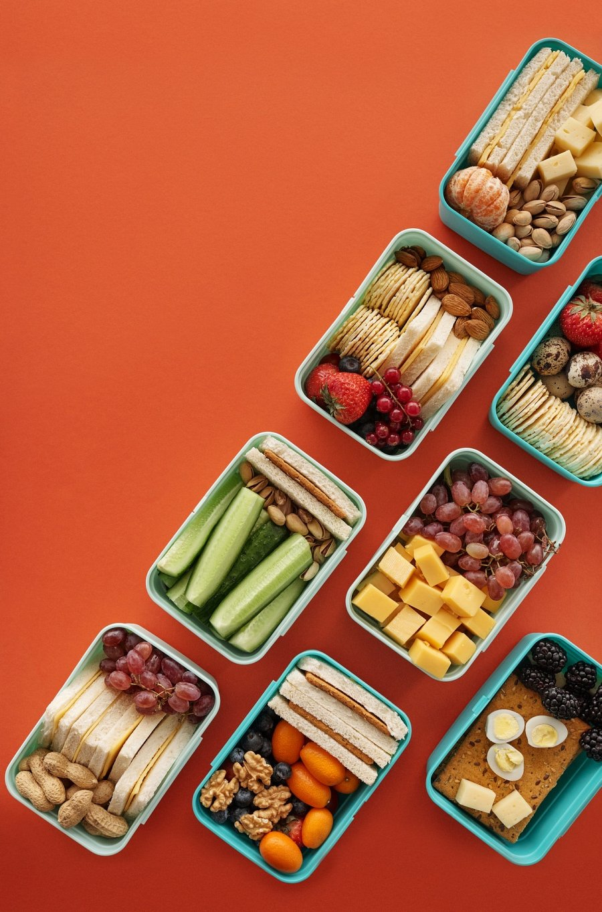
Jakie zalety posiada catering Łódź?
Największą zaletą, jaką posiada catering Łódź, jest to, że pozwala nam on regularnie i zdrowo się odżywiać, a dzięki temu osiągać wymarzone rezultaty, w postaci poprawy wyglądu sylwetki czy samopoczucia. Dużą zaletą tego rozwiązania jest możliwość zaoszczędzenia czasu, ponieważ nie musimy martwić się o robienie zakupów czy gotowanie. Dzięki różnorodności diety pudełkowej możemy także odkrywać nowe smaki i próbować potraw, których wcześniej nie znaliśmy.

